المحاضرة العاشرة - التفكير الناقد

مالمقصود بالتفكير الناقد ؟
- يعني ببساطة شديدة القدرة على التمييز واصدار الأحكام كما يعرف بالقدرة على فحص وتقييم الحلول المعروضة
حقائق هامة حول التفكير الناقد
- التفكير الناقد تفكيرا تأمليا مركز على اتخاذ قرار بشأن ما نصدقه أو ما نفعله .
- التفكير الناقد يتطلب استخدام المستويات العليا العليا من التفكير في تصنيف بلوم المعرفي وهي ( التحليل – التركيب – التقويم ) .
- التفكير الناقد يحتاج الى مهارة في استخدام قواعد المنطق والاستدلال .
- التفكير الناقد ينطوي على مجموعة من مهارات التفكير التي يمكن تعلمها والتدرب عليها واجادتها .

مهارات التفكير الناقد .....
فئات مهارات التفكير الناقد
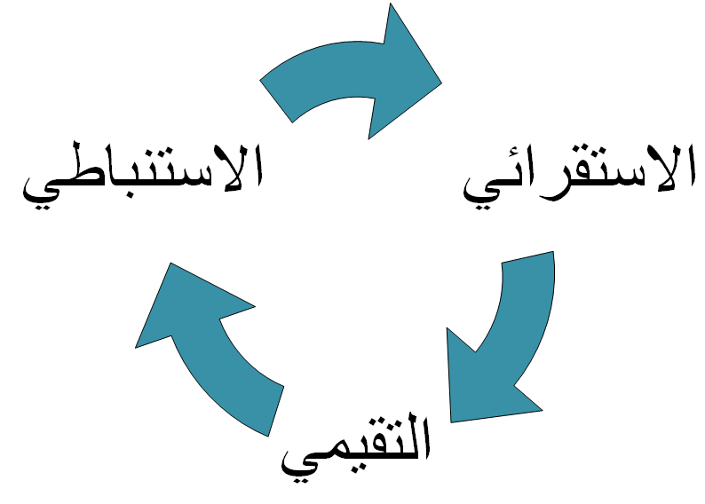

6- التمييز بين الرأي
والحقيقة

مهارات التفكير الناقد

1- التفسير

2- التحليل

3- الاستنتاج

4- الاستدلال

5- التقييم

أ- الاستنباط

ب- الاستقراء

تام

ناقص

- 1- مهارة التفسير :
- يقصد بها القدرة على استخلاص الاسباب من خلال الفهم والتعبير عن المعنى وتشمل مهارات التصنيف واستخلاص المعنى وتوضيحه .
- 2- مهارة التحليل
- 3- مهارة الاستنتاج
يقصد بها استخلاص نتائج معقول وتكوين تخمينات وفرضيات من خلال فهم المعلومات ذات الصلة

4- مهارة الاستدلال :
وتضم مهارتين أساسيتين هما :
- الاستنباط .
- - الاستقراء .
- 1- مهارة الاستنباط
1-التفكير الاستنباطي
- هو عملية استدلال منطقي ، تستهدف التوصل لاستنتاج ما او معرفة جديدة بالاعتماد علي فروض او مقدمات موضوعية ومعلومات متوفرة
-- يأخذ البرهان الاستنباطي شكل ( تركيب رمزي او لغوي )يضم الجزء الاول منه فرضا اواكثر يمهد الطريق للوصول الي استنتاج محتوم
- مثال :
جميع طالبات الفرقة الاولى ناجحات ( مقدمة كبرى )
بشاير طالبة بالفرقة الاولى . ( مقدمة صغرى )
- ـــــــــــــــــــــــــــــــــــــــــــــــــــــــــــــــــــــــــــــ
بشاير طالبة بالفرقة الاولى ناجحة ( نتيجة / استنتاج )

2- مهارة الاستقراء
لندرس المثال التالي كي نستنتج مفهوم الاستقراء:
يتمدد الحديد بالحرارة ، ويتمدد النحاس بالحرارة ، ويتمدد الذهب بالحرارة .
ونتيجة لذلك تتمدد الفلزات بالحرارة
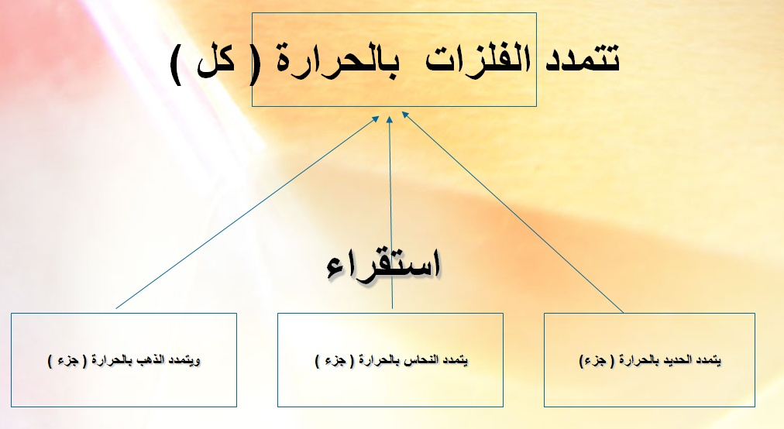

2- التفكير الاستقرائي:
هو عملية استدلال عقلي تستهدف التوصل الي استنتاجات او تعميمات تتجاوز حدود الادلة المتوافرة او المعلومات التي تقدمها المشاهدات المسبقة .
-التفكير الاستقرائي يذهب دائما الي ما هو ابعد من المعلومات المعطاة
- ان التفكير الاستقرائي موجه لاكتشاف القواعد والقوانين العامة من خلال فحص حالات جزئية .

- اذا الاستقراء هو التوصل الى قاعدة عامة أو قانون عام من خلال اختبار حالات جزئية .
- ينقسم الاستقراء الى نوعين :
- - الاستقراء التام .
- - الاستقراء الناقص .

الفرق بين الاستقراء التام والناقص
الاستقراء الناقص | الاستقراء التام
- يتم التوصل الى النتيجة بعد دراسة عينة من الحالات او المفردات المتعلقة بموضوع أو ظاهرة معينة هذا النوع هو الاكثر انتشارا في مجال البحوث سواء في العلوم الطبيعية او الانسانية | - يتم التوصل فيه الى النتيجة بعد دراسة جميع حالات الموضوع أو الظاهرة المعنية .  - مثال :  - استنتاج يفيد ان جميع المعادن موصلة للحراراة .
5- مهارات التفكير التقييمي
1- ايجاد محكات او معايير تستند اليها عملية اصدار الاحكام
2- البرهان او اثبات مدي دقة الادعاءات
3- التعرف علي الاخطاء او الافكار المغلوطة منطقيا وتحديدها
( ويندرج تحت كل مهارة عدة مهارات

6- مهارة التمييز بين الحقائق والأراء

- الرأي .  - المبادرة التي يبديها الشخص بقدرته على الانشقاق من التسلسل العادي في التفكير إلى مخالفة كلية.  - التعبير عن القدرة على ايجاد علاقات بين أشياء لم يسبق أن قيل إن بينها علاقات .  - النقد المنطقي . | - الحقيقة .  - .  - هو تنظيم الأفكار وظهورها في بناء جديد ، انطلاقا من عناصر موجودة .  - طاقة مدهشة لفهم واقعين منفصلين ، والعمل على انتزاع ومضة من وضعهما جنبا إلى جنب .  - تقويم وتحليل الأفكار قبل الحكم عليها .
- الرأي اجتهاد شخصي يشتمل على التوقع والاعتقاد والحكم المسبق  - الاراء ليس عليها اتفاق  وجهالرأي .  المبادرة التي يبديها الشخص بقدرته على الانشقاق من التسلسل العادي في التفكير إلى مخالفة كلية.  التعبير عن القدرة على ايجاد علاقات بين أشياء لم يسبق أن قيل إن بينها علاقات .  النقد المنطقي .  - ة نظر شخصية قد نتفق معها وقد لا نتفق  - قد يصيبها الصواب او الخطأ .  - مثال .  - مقرر مهارات التعلم أسهل مقرر في مواد السنة التحضيرية . | - الحقيقة يتفق الجميع عليها .  - الحقيقة وصف للواقع .  - شيئ يمكن اثباته .  لا يختلفالحقيقة .  .  هو تنظيم الأفكار وظهورها في بناء جديد ، انطلاقا من عناصر موجودة .  طاقة مدهشة لفهم واقعين منفصلين ، والعمل على انتزاع ومضة من وضعهما جنبا إلى جنب .  تقويم وتحليل الأفكار قبل الحكم عليها .  - عليها اثنان .  - مثال :  - الشمس تشرق من الشرق.  - تتكون السنة من 12 شهر .

المحاضرة الحادية عشر

خصائص المفكر الناقد

1- منفتح علي الافكار الجديدة
2-لا يجادل في أمر عندما لا يعرف شيئا عنه
3- يعرف متى يحتاج الي معلومات اكثر حول شئ ما
4- يعرف بان لدي الناس افكارا مختلفة حول معاني المفردات
5- يحاول تجنب الاخطاء الشائعة في استدلاله للأمور
6-يعرف الفرق بين نتيجة ” ربما تكون صحيحة ‘‘ونتيجة ” لابد ان تكون صحيحة ‘‘
7- يتساءل عن أي شئ يبدو غير معقول او غير مفهوم له
8-يحاول فصل التفكير العاطفي عن التفكير المنطقي
9- يتخذ موقفا او يتخلي عن موقف عند توافر ادلة وأسباب كافية لذلك10
- يحاول بناء مفرداته اللغوية بحيث يكون قادرا علي فهم ما يقوله الاخرون وعلي نقل افكاره بوضوح
11- يأخذ جميع جوانب الموقف بنفس القدر من الاهمية
12- يبحث عن الاسباب والبدائل
13- يتعامل مع مكونات الموقف المعقد بطريقة منظمة
14- يستخدم مصادر علمية موثوقة ويشير اليها
15- يبقي علي صلة بالنقطة الاساسية او جوهر الموضوع
16- يعرف المشكلة بوضوح

الفرق بين:
التفكير ألابتكاري | التفكير الناقد
- تفكير متشعب  - يتصف بالأصالة  - عادة ما ينتهك مبادئ موجودة ومقبولة  - لايتحدد بالقواعد المنطقية ولا يمكن التنبؤ بنتائجه | - تفكير متقارب  - يعمل علي تقييم مصداقية امور موجودة  - يقبل المبادئ الموجودة ولا يعمل علي تغييرها  - يتحدد بالقواعد المنطقية ويمكن التنبؤ بنتائجه

أوجه الشبه
- يتطلبان وجود مجموعة من الميول والاستعدادات لدي الفرد
- يستخدمان انواع التفكير العليا كحل المشكلات واتخاذ القرار وصياغة المفاهيم
- التفكير الناقد محكوم بقواعد المنطق ويقود الى نواتج يمكن التنبؤ بها .
- التفكير الابداعي ليس هناك قواعد منطقية تحدد نواتجه ولكن يؤدي الى نواتج أصيلة

